Име и презиме:___________________________________________  КОЊАНИК  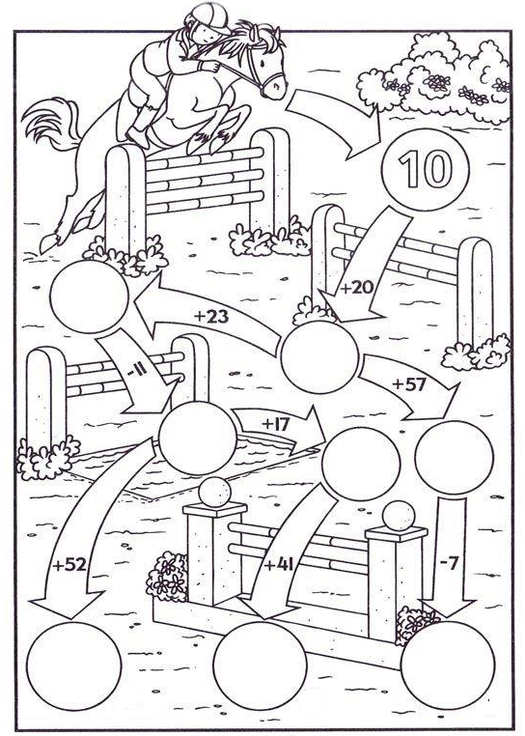 | Име и презиме:______________________________________________  КОЊАНИК

